RAZVOJNA NALOGA: VKLJUČUJOČA ŠOLA – VKLJUČUJOČI FIZIČNI PROSTOR

DNEVNIK UČITELJA RAZISKOVALCA V VKLJUČUJOČI ŠOLI, 3. leto
Šola: Osnovna šola Bistrica
Dobrodošli v razvojni nalogi.

Za spreminjanje poučevalne prakse je pomembno prevzemanje odgovornosti za lastno učenje in podpora kolegov. V tem šolskem letu se bomo posvetile raziskovanju in vpeljavi elementov formativnega spremljanja v didaktičnem okolju. Poudarek bo na iskanju in uporabi primerov dobre prakse in izmenjavi spoznanj in izkušenj na omenjenem področju. V dnevniku bomo predstavile primere iz različnih učnih sklopov z elementi formativnega spremljanja.

FORMATIVNO SPREMLJANJE IN GLAS UČENCA V VKLJUČUJOČEM UČNEM OKOLJU (Pogled v moj pouk)


TRETJI SKLOP:

FORMATIVNO SPREMLJANJE V VKLJUČUJOČEM UČNEM OKOLJU

POGLED V MOJ POUK
Časovni okvir: september 2024 – april 2024

DEJAVNOST: PREGLED STROKOVNE LITERATURE

V nadaljevanju boste večkrat povabljeni k uporabi priročnika Formativno spremljanje v podporo učenju. Predvidevamo, da je priročnik že v vaši šolski knjižnici.
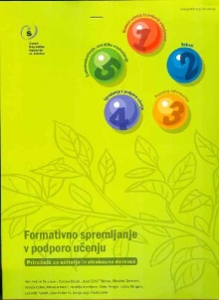
Holcar Brunauer, A., Bizjak, C., Borstner, M., Cotič, J., Eržen, V., Kerin, M., Komljanc, N., Kregar, S., Margan, U., Novak, N., Rutar Ilc, Z., Zajc, S., & Zore, N. (2016). Formativno spremljanje v podporo učenju: priročnik za učitelje in strokovne delavce (1. izd., str. 1 mapa (7 zv.)). Zavod Republike Slovenije za šolstvo.

Poleg tega priročnika vam bodo lahko v pomoč tudi drugi priročniki zbirke Formativno spremljanje. Nekaj jih najdete tudi v Digitalni bralnici ZRSŠ:
- Formativno spremljanje kot podpora učencem s posebnimi potrebami
https://www.zrss.si/wp-content/uploads/2023/05/2019_FS-PP.pdf

Vabljeni tudi k iskanju člankov na temo formativnega spremljanja v arhivu revij ZRSŠ: www.zrss.si/arhiv-clankov

MOJI ZAPISI:
Pri svojem delu večkrat uporabljam priročnik Formativno spremljanje v podporo učenju. Ker mi je zelo uporaben, sem si kupila svoj izvod.
Pri načrtovanju tega učnega sklopa so mi bili v pomoč predvsem nameni učenja, kriteriji uspešnosti ter samovrednotenje in vrstniško vrednotenje. Opazila sem, da učenci lažje sledijo učenju, kadar vedo, kaj se učijo in kako bodo vedeli, da so bili uspešni.

DEJAVNOST: NAČRTOVANJE POUKA IN UČENJA PO NAČELIH FORMATIVNEGA SPREMLJANJA – CILJI IN NAMENI UČENJA

Izberite cilje iz učnega načrta, ki se nanašajo na učni sklop, ki ga boste v kratkem obravnavali pri pouku. Vpišite ga v predstavljen obrazec za sprotno pripravo (najdete ga tudi v spletni učilnici).

Izbrane cilje preoblikujte v namene učenja. Pomagajte si s priročnikom FS v podporo učenju, 1. zvezek, str. 3, 4, 6.

Namene učenje predstavite svojim učencem in preverite, če so jim razumljivi. Po potrebi jih dopolnite/spremenite.

Učence spodbudite k oblikovanju osebnih ciljev učenja s pomočjo vprašanj:
- Kaj me pri tem še posebej zanima?
- Zakaj moram opraviti to nalogo?
- Kje bom lahko to znanje uporabil?

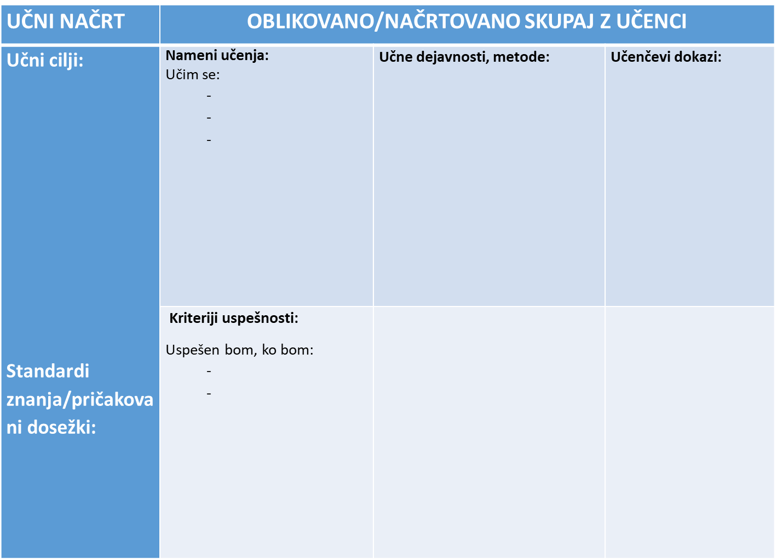

MOJI ZAPISI:
Oblikovanje namenov učenja na koncu ni bilo tako zahtevno, kot sem si predstavljala, da bo. Učenci v 1. razredu sicer še niso imeli veliko izkušenj, vendar sem jih prek primerov vodila do ugotovitev, kaj se bodo v tem sklopu naučili.

Skupaj smo oblikovali namene učenja in namenom dodali piktograme, katere smo potem uporabljali pri celem sklopu.

Učim se:
- prepoznati prvi glas v besedi,
- poiskati besedi z istim prvim glasom,
- zaploskati besedo (zlogovati),
- ugotoviti, ali je beseda dolga ali kratka.

Učenci so bili navdušeni, velika večina je vedela, da morajo poznati glasove, da bodo lahko kasneje pisali in brali, kar jih je še dodatno motiviralo.

DEJAVNOST: NAČRTOVANJE POUKA IN UČENJA PO NAČELIH FORMATIVNEGA SPREMLJANJA – KRITERIJI USPEŠNOSTI

- Ob namenih učenja, ki ste jih oblikovali v prejšnji dejavnosti, boste sedaj skupaj z učenci oblikovali še kriterije uspešnosti.

- Pomagajte si s priročnikom FS v podporo učenju, 1. zvezek, str. 5–8.

- Po vključitvi učencev v oblikovanje kriterijev uspešnosti razmislite o:

- Katero tehniko ste izbrali in zakaj ter kakšen je bil odziv učencev?
- Čemu pripisujete uspešnost ali neuspešnost postopka sooblikovanja kriterijev?
- Ali so učenci pripevali svoje ideje za kriterije?

- Usmeritev za vnaprej: V izvajanju učnega sklopa opazujte spremembe v odnosu in vedenju učencev ob učenju.

MOJI ZAPISI:
Kriterije uspešnosti smo naredili kot učno pot – na zadnjo stran zvezka smo narisali cesto, na začetku pa avto, na koncu pa cilj. Pri učni poti smo uporabili piktograme, učenci so ji z veseljem risali. Vse smo delali s konkretnimi primeri, po istem kopitu, da so lahko učenci res prišli do ugotovitev in aktivno sodelovali pri procesu.

Uspešen bom, ko bom:
- prepoznal prvi glas v besedi,
- poiskal besede z istim prvim glasom,
- brez napak določil število zlogov v besedi (zaploskal),
- ugotovil, ali so besede dolge ali kratke.

DEJAVNOST: NAČRTOVANJE POUKA IN UČENJA PO NAČELIH FORMATIVNEGA SPREMLJANJA - DOKAZI UČENJA

- Poglejte preglednico z vrstami dokazov. V vseh treh skupinah dokazov označite tiste, s katerimi učenci pri vašem pouku izkazujejo znanje.
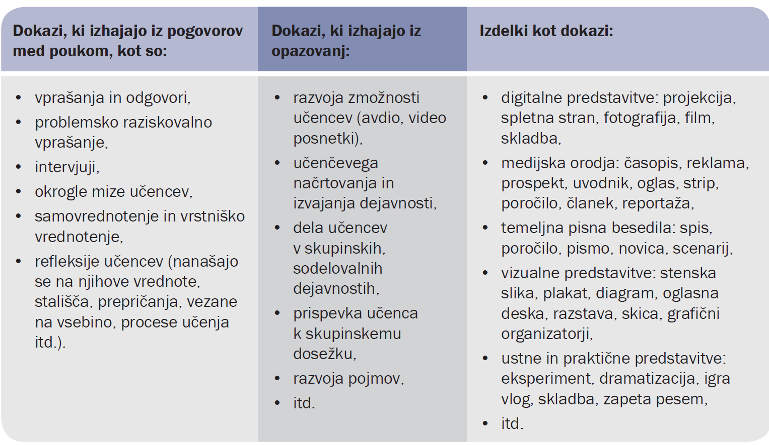
Vir: Holcar Brunauer idr. (2016). Formativno spremljanje v podporo učenju. Ljubljana: ZRSŠ

- V obrazcu za načrtovanje, ki vam je že dobro poznan, k namenom in kriterijem uspešnosti, načrtujte dejavnosti in dokaze. Učence povabite, da predlagajo, kako bodo pokazali svoje znanje.

- Pri načrtovanju dejavnosti, ki vam bodo omogočile zbiranje dokazov, uporabite tehnike/orodja, ki so predstavljena v priročniku Formativno spremljanje v podporo učenju, zvezek Dokazi, od strani 7 naprej.

MOJI ZAPISI:
Ob dejavnostih smo uporabljali konkretne materiale: kartončke s sličicami predmetov, učne liste, kozarčke za razvrščanje glede na število zlogov ter kartice za igro ABC. Učenci so svoje znanje izkazovali na različne načine: ustno so poimenovali predmete, določali prvi glas, iskali besede z enakim začetnim glasom, zlogovali besede s ploskanjem in ugotavljali, ali je beseda dolga ali kratka.
Med delom sem hodila po razredu, jih usmerjala, spremljala njihove odzive in zbirala dokaze o učenju. Pomemben dokaz učenja so bili tudi rešeni učni listi, pravilno razvrščene sličice v kozarčkih ter sodelovanje v pogovorih in dejavnostih po postajah. Učenci so pokazali razumevanje učnih ciljev skozi praktično delo in razlago svojih rešitev.

DEJAVNOST: NAČRTOVANJE POUKA IN UČENJA PO NAČELIH FORMATIVNEGA SPREMLJANJA – POVRATNA INFORMACIJA

Svoje učence spodbudite, da napišejo, katera povratna informacija, ki ste jim jo podali v letošnjem šolskem letu, jim je najbolj ostala v spominu? Uporabite samolepljive lističe ali kakšen drug način.

Preglejte zapise učencev in razmislite o tem, kaj vam učenci sporočajo, kako bi lahko njihove zapise razvrstili.

MOJI ZAPISI:
Ker so učenci v 1. razredu, smo dejavnost izvedli ustno. Pogovarjali smo se o tem, kaj jim je šlo dobro in kaj morajo še vaditi.
Med dejavnostmi sem jim dajala kratke in jasne povratne informacije, npr. »Pravilno si določil prvi glas.«, »Uspešno si zaploskal vse zloge.« ali »Poskusi še enkrat.«
Opazila sem, da učenci radi slišijo pohvalo in da jim konkretne povratne informacije pomagajo pri učenju.

DEJAVNOST: NAČRTOVANJE POUKA IN UČENJA PO NAČELIH FORMATIVNEGA SPREMLJANJA – SAMOVREDNOTENJE

Pred vami je prikaz orodja za samovrednotenje Nedokončani stavki. Umestite ga v svojo pripravo (obrazec za načrtovanje).

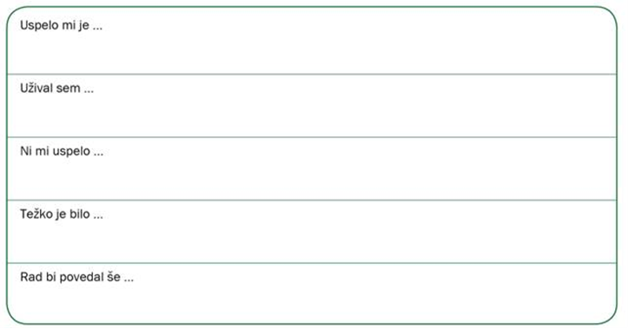

Učence povabite, da po izvedeni dejavnosti pisno dokončajo stavke.
Z učenci se pogovorite o njihovih zapisih. Z vami naj podelijo, pri čem so bili uspešni in kaj morajo še izboljšati.

Učencem podajte navodila za pripravo načrta za izboljšanje (kaj bom naredil, kako, s kom, s čim). Le-to naj zapišejo.

Iz zapisov samovrednotenja in pogovora z učenci poskusite dobiti informacije, ki govorijo o tem, kaj bi vi lahko pri pouku spremenili, naredili drugače.

MOJI ZAPISI:
Po končanem delu so učenci svoje delo ovrednotili s pomočjo smejčkov. Skupaj smo pregledali kriterije uspešnosti in se pogovorili o tem, kaj jim je šlo dobro in pri čem so imeli še težave.
Učenci so najpogosteje povedali, da so bili uspešni pri določanju prvega glasu v besedi in pri iskanju besed z enakim začetnim glasom. Nekateri so ugotovili, da morajo še vaditi zlogovanje daljših besed. Pogovor je pokazal, da učenci že znajo razmišljati o svojem učenju in prepoznati področja, kjer lahko še napredujejo.
Na podlagi njihovih odgovorov sem ugotovila, da bodo nekateri učenci potrebovali še dodatne dejavnosti za utrjevanje zlogovanja, zato bom v prihodnje pripravila več iger in konkretnega materiala za vajo.

DEJAVNOST: NAČRTOVANJE POUKA IN UČENJA PO NAČELIH FORMATIVNEGA SPREMLJANJA - VRSTNIŠKO VREDNOTENJE

S pomočjo priročnika FS v podporo učenju, 5. zvezek, izdelajte kriterije uspešnosti za načrtovanje in vodenje vrstniškega vrednotenja (Vrstniško vrednotenje je učinkovito, ko …)

Naslednji posnetek si poglejte skupaj z vašimi učenci. https://video.arnes.si/api/asset/B1UrJFYgKRVN/play.mp4

Učenci naj po ogledu posnetka označijo:
- učenci so večkrat dobili povratno informacijo vrstnikov,
- učenci so imeli čas, da so se odzvali na povratne informacije,
- vrstniške povratne informacije so temeljile na kriterijih uspešnosti,
- učenci so drug drugemu dajali spodbudne povratne informacije,
- učenci so se ob podajanju in sprejemanju povratnih informacij dobro počutili.

KAKO SE JE TO VIDELO?
Učenci so večkrat dobili povratno informacijo vrstnikov,
Učenci so imeli čas, da so se odzvali na povratne informacije,
Vrstniške povratne informacije so temeljile na kriterijih uspešnosti,
Učenci so drug drugemu dajali spodbudne povratne informacije,
Učenci so se ob podajanju in sprejemanju povratnih informacij dobro počutili.

MOJI ZAPISI:
Vrstniško vrednotenje smo izvedli ob preverjanju učnih listov. Vsak učenec je vzel učni list sošolca in ga preveril s pomočjo pripravljenih rešitev. Pri tem smo se predhodno dogovorili, da smo prijazni, spoštljivi in da pomagamo drug drugemu pri učenju.
Učenci so vrstnikom podajali preproste povratne informacije, na primer: »To si pravilno rešil.« ali »Poglej še enkrat to nalogo.« Opazila sem, da so bili pri preverjanju zelo odgovorni in motivirani. Ker so imeli jasne kriterije uspešnosti, so lažje ugotavljali, ali je bila naloga pravilno rešena.

Učenci so se ob podajanju in sprejemanju povratnih informacij dobro počutili, saj je bilo vzdušje spodbudno in usmerjeno v napredek.

DEJAVNOST: IZVEDBA UČNEGA SKLOPA PO NAČELIH FORMATIVNEGA SPREMLJANJA

Izvedite učni sklop z učenci in bodite pozorni na učinke.

MOJI ZAPISI:
Učni sklop sem izvedla po načelih formativnega spremljanja. Z učenci smo najprej oblikovali namene učenja in kriterije uspešnosti, ki smo jih uporabljali skozi celotno uro.
Učenci so bili pri delu po postajah aktivni in motivirani. Med delom sem spremljala njihovo delo, jim podajala sprotne povratne informacije in zbirala dokaze o učenju.
Ob koncu so učenci svoje delo ovrednotili s smejčki, preverjali pa so tudi rešitve sošolcev. Opazila sem, da so učenci dobro razumeli, kaj se učijo in kako uspešni so pri delu.

NAČRTOVANJE POUKA - SAMOEVALVACIJA Z VPRAŠALNIKOM

Z vprašalnikom, ki sledi, vas želimo povabiti k razmisleku o načrtovanju pouka. Vabimo vas da v tabeli označite, v kolikšni meri podane trditve veljajo za vaše načrtovanje pouka (1 = vedno, 2 = občasno, 3 = nikoli).

PRI NAČRTOVANJU POUKA: | 1-------------2--------------3
Vem, kaj bodo učenci znali, razumeli in zmogli narediti v nekem učnem sklopu. | 1-------------2--------------3
Učencem omogočim, da sooblikujejo učni proces (vključeni so v oblikovanje kriterijev uspešnosti, v samovrednotenje in vrstniško vrednotenje). | 1-------------2--------------3
Načrtujem na osnovi povratnih informacij, ki jih pridobim od učencev o tem, kaj že znajo in zmorejo. | 1-------------2--------------3
Učencem omogočim, da sodelujejo med seboj, si pomagajo, se učijo drug od drugega in si podajajo povratne informacije. | 1-------------2--------------3
Učencem omogočim, da lahko sami izbirajo načine, s katerimi pokažejo, kaj so se naučili (dokazi o učenju). | 1-------------2--------------3
Dejavnosti so zasnovane tako, da vodijo učence k doseganju načrtovanih namenov učenja. | 1-------------2--------------3
Pri načrtovanju iščem optimalne načine, kako pomagati vsem učencem, da bodo lahko napredovali v skladu s svojimi zmožnostmi. | 1-------------2--------------3

V dnevnik zapišite ugotovitve o tem, katera področja iz vprašalnika boste vnesli v svoje načrtovanje pouka.

MOJI ZAPISI:
Ob vprašalniku sem ugotovila, da pri načrtovanju pouka pogosto uporabljam elemente formativnega spremljanja. Učence vključujem v oblikovanje kriterijev uspešnosti, samovrednotenje in vrstniško vrednotenje.
V prihodnje želim še več pozornosti nameniti zbiranju dokazov o učenju med poukom ter učencem omogočiti različne načine, da pokažejo svoje znanje.
Opazila sem, da učenci bolje sodelujejo in so bolj motivirani, kadar poznajo namene učenja in kriterije uspešnosti. Zato bom te elemente še naprej načrtno vključevala v svoje delo.

